Nama :SANDI

Kelas / Nim : TI.17.D2 / 311710497

Praktikum 4

# 1.MEMBUAT DATABASE PEGAWAI

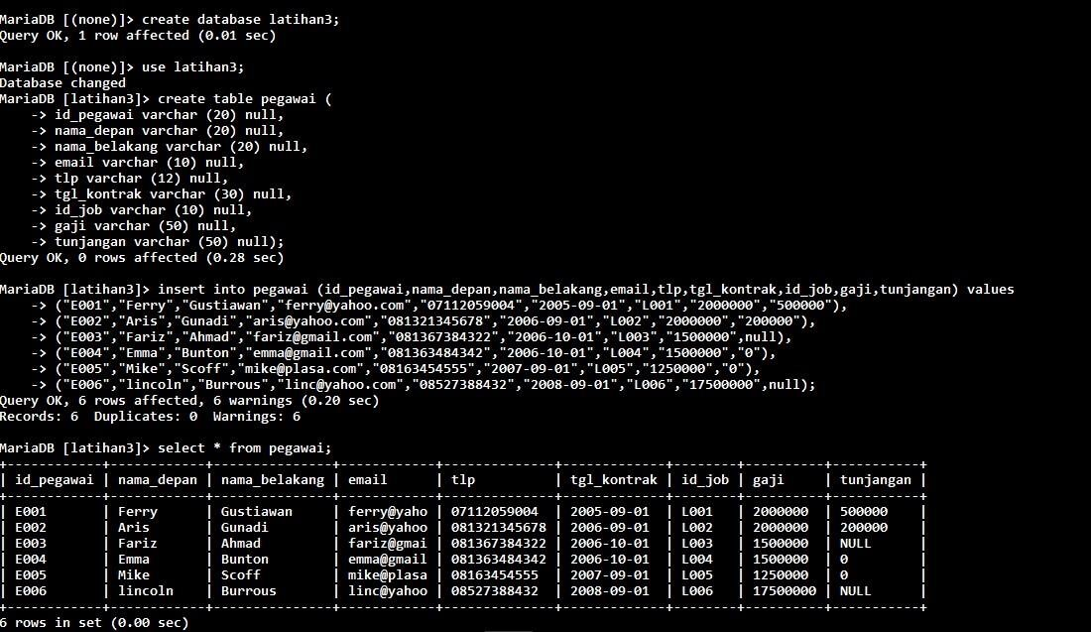

1. SekarangkitaTampilkanpegawai yang gajinyabukan 2.000.000 dan1.250.000 ! Dan hasilnyasepertiberikut :

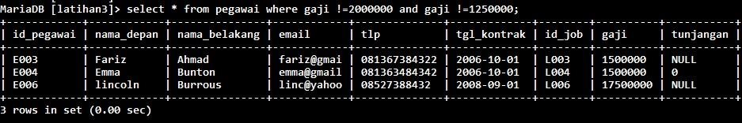

1. SekarangkitacobaTampilkanpegawai yang tunjangannya NULL! Hasilnyasepertiberikut :

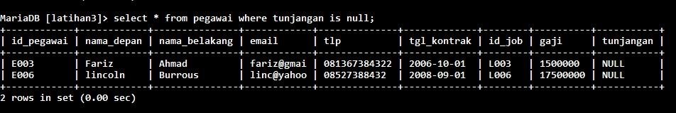

1. LalukitacobalagidenganTampilkanpegawai yang tunjangannyatidak NULL! Hasilnyasepertiberikut :

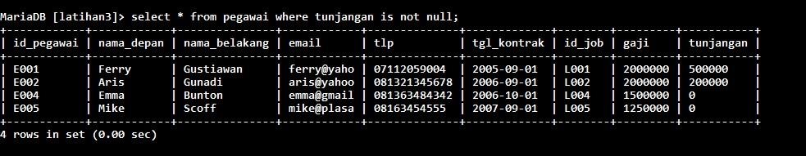

1. Dan kitacobalagidenganTampilkan/hitungjumlahbaris/record tabelpegawai! Hasilnyasepertiberikut :

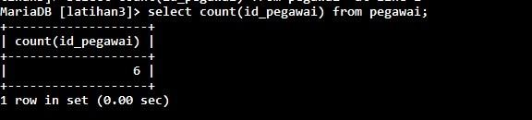

1. LalukitacobalagiTampilkan/hitungjumlah total gaji di tabelpegawai! Hasilnyasepertiberikut :

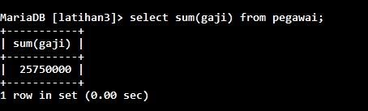

1. Kita cobalagiTampilkan/hitung rata-rata gajipegawai! Hasilnyasebagaiberikut :

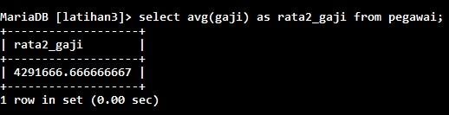

1. Kita Tampilkangajiterkecil! Hasilnyasepertiberikut :

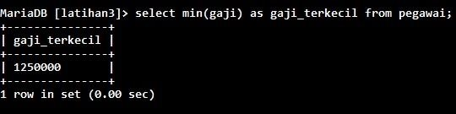

1. LalukitacobalagiTampilkangajiterbesar! Dan hasilnyasepertiberikut :

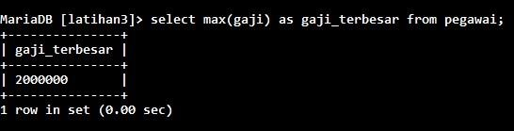

# B.Membuat PET Shop

Untukmembuat table pet shop kitalakukanhal yang samasepertitadi, Kita create table pet terlebihdahuludenganmemasukan seperti berikut

create table pet (

-> name varchar (10),

-> owner varchar (20),

-> species varchar (15),

-> sex char (2),

->brith date,

->death date );

Setelahitukitamasukan data **(name,owner,species,sex,brith,death)** hewantersebutdgninsert into pet (name,owner,species,sex,brith,death) values

-> ("Pufball","Diana","Hamster","F","1999-03-03",null),

-> ("Claws","Gwen","Cat","M","1994-03-17",null),

-> ("Fluffy","Harold","Cat","F","1993-02-04",null),

-> ("Buffy","Harold","Dog","F","1989-05-13",null), -> ("Fang","Benny","Dog","M","1990-08-27",null),

-> ("Bowser","Diana","Dog","M","1989-08-31","1995-07-29"),

-> ("Chripy","Gwen","Bird","F","1998-09-11",null),

-> ("Whistler","Gwen","Bird",null,"1997-12-09",null), -> ("Slim","Benny","Snake","M","1996-04-29",null); lalukitamasukan select * from pet

1.MENAMPILKAN JUMLAH HEWAN YANG DI MILIKI SETIAP OWNER

2.MENAMPILKAN JUMLAH HEWAN BERDASARKAN SPESIES

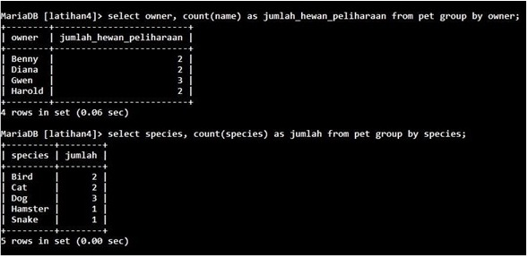

3.MENAMPILKAN JUMLAH HEWAN BERDASARKAN JENIS KELAMIN

4.MENAMPILKAN JUMLAH HEWAN BERDASARKAN SPESIES DAN JENIS KELAMIN

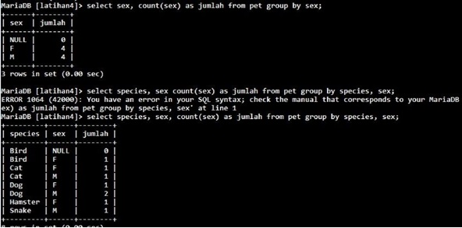

5.MENAMPILKAN HEWAN BERDASARKAN SPESIES (CAT DAN DOG ) DAN JENIS KELAMIN NYA

6.MENAMPILKAN JUMLAH HEWAN BERDASARKAN JENIS KELAMIN YANG DI KETAHUI SAJA

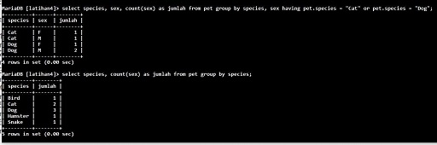

TERIMA KASIH